Prototyp Spielscenenflow
Grundidee : Verzauberter Wald | Prototyp Gameflow
Story : Hexe verflucht Dorfbewohner
Nebenquest
Gestiefelte Katze mit Degen  Wildkatze ( orientiert an Secret of Mana)  Rabe  Eule | 1 Gegner
Verwandelt, Maus | 1 NPC
Queststart : Hey , habe Käse verloren. Hol  Erfüllt : Danke, hexe mich verflucht rette mich | 1 Dialog
 | 1 Kampf
 | Bewegung
Käse | 1 Item (wichtig für Quest)  Pick-Up oder Kiste

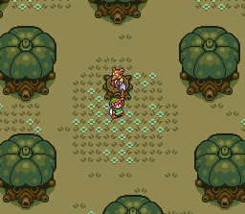
Ich betrete die Lichtung im Wald in dem ich mich seit mehreren Stunden bewege. Bis jetzt ist mir noch keine Menschenseele begegnet.
Denn Weg zu dieser Lichtung habe ich durch ein Markerschütterndes Schluchzen gefunden, das ich bereits aus einiger Entfernung gehört habe. Ich hatte eigentlich erwartet auf der Lichtung einen Menschen zu finden, aber auf einem Baumstumpf inmitten der Lichtung saß eine etwa 1,20m große Maus sitzen. Sie war es die so jämmerlich weinte.

Abbildung 1 - Waldlichtung mit Wesen auf Baumstumpf
http://www.zfans.de/zelda3/Bilder/z3flot2.gif

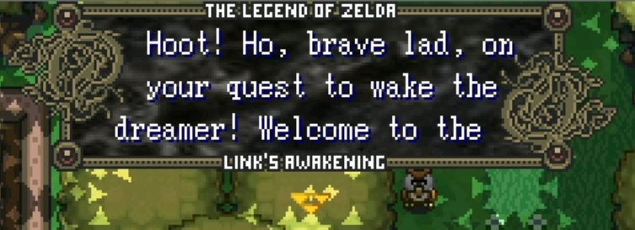
Ich hatte längere Zeit nichts mehr gegessen und dachte das so eine große Maus ein gutes Abendessen abgab. Als schlich ich mich an sie an. Leider übersah ich einen Ast und es knackte. Darauf hin sprach mich die Maus an. Sie hatte ihren Käse auf der Fluch vor einer bösen Katze verloren und bat uns es für sie zurück zu holen.
Abbildung 2 - Dialog mit Wesen
http://86bb71d19d3bcb79effc-d9e6924a0395cb1b5b9f03b7640d26eb.r91.cf1.rackcdn.com/wp-content/uploads/2011/02/zelda-links-awakening-2011-fanmade-remake-screenshot.jpg

Ich machte mich sofort auf den Weg, und fand die Katze unweit der Lichtung. Ich bin mir nicht ganz sicher wie sie aussah, entweder war sie eine Wildekatze oder eine Gestifelte mit einem Degen. 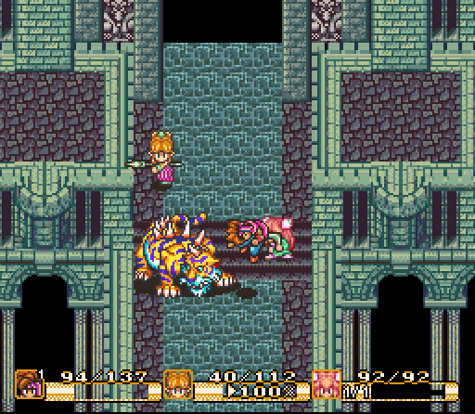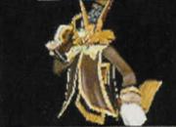
Abbildung 3 - Battle Cat Vorlage für Wildkatze Abbildung 4 Hunter Fox Kleidungsvorlage
http://darkcloud.wikia.com/wiki/Hunter_Fox
http://lparchive.org/Secret-of-Mana/Update%2004/
Ich schlug mit meinem Hammer auf sie ein und wehrte ihre Angriffe mit dem Schild ab. Nachdem ich sie besiegte hatte verpuffte sie zu einer Staubwolke und hinterlies den geklauten Käse.
Ich nahm ihn auf und machte mich auf den Weg zurück zur Maus.
Die Maus dankte mir, aß den Käse und erzählte mir das eine böse Hexe sie in eine Maus verwandelt hätte. Sie bot an mich zu ihrem Dorf zu führen.

